Č E S K Á G Y M N A S T I C K Á F E D E R A C E
160 17 Praha 6, Zátopkova 100/2,
Tel. 242 249 260, e-mail: cgf@gymfed.cz
__________________________________________________________

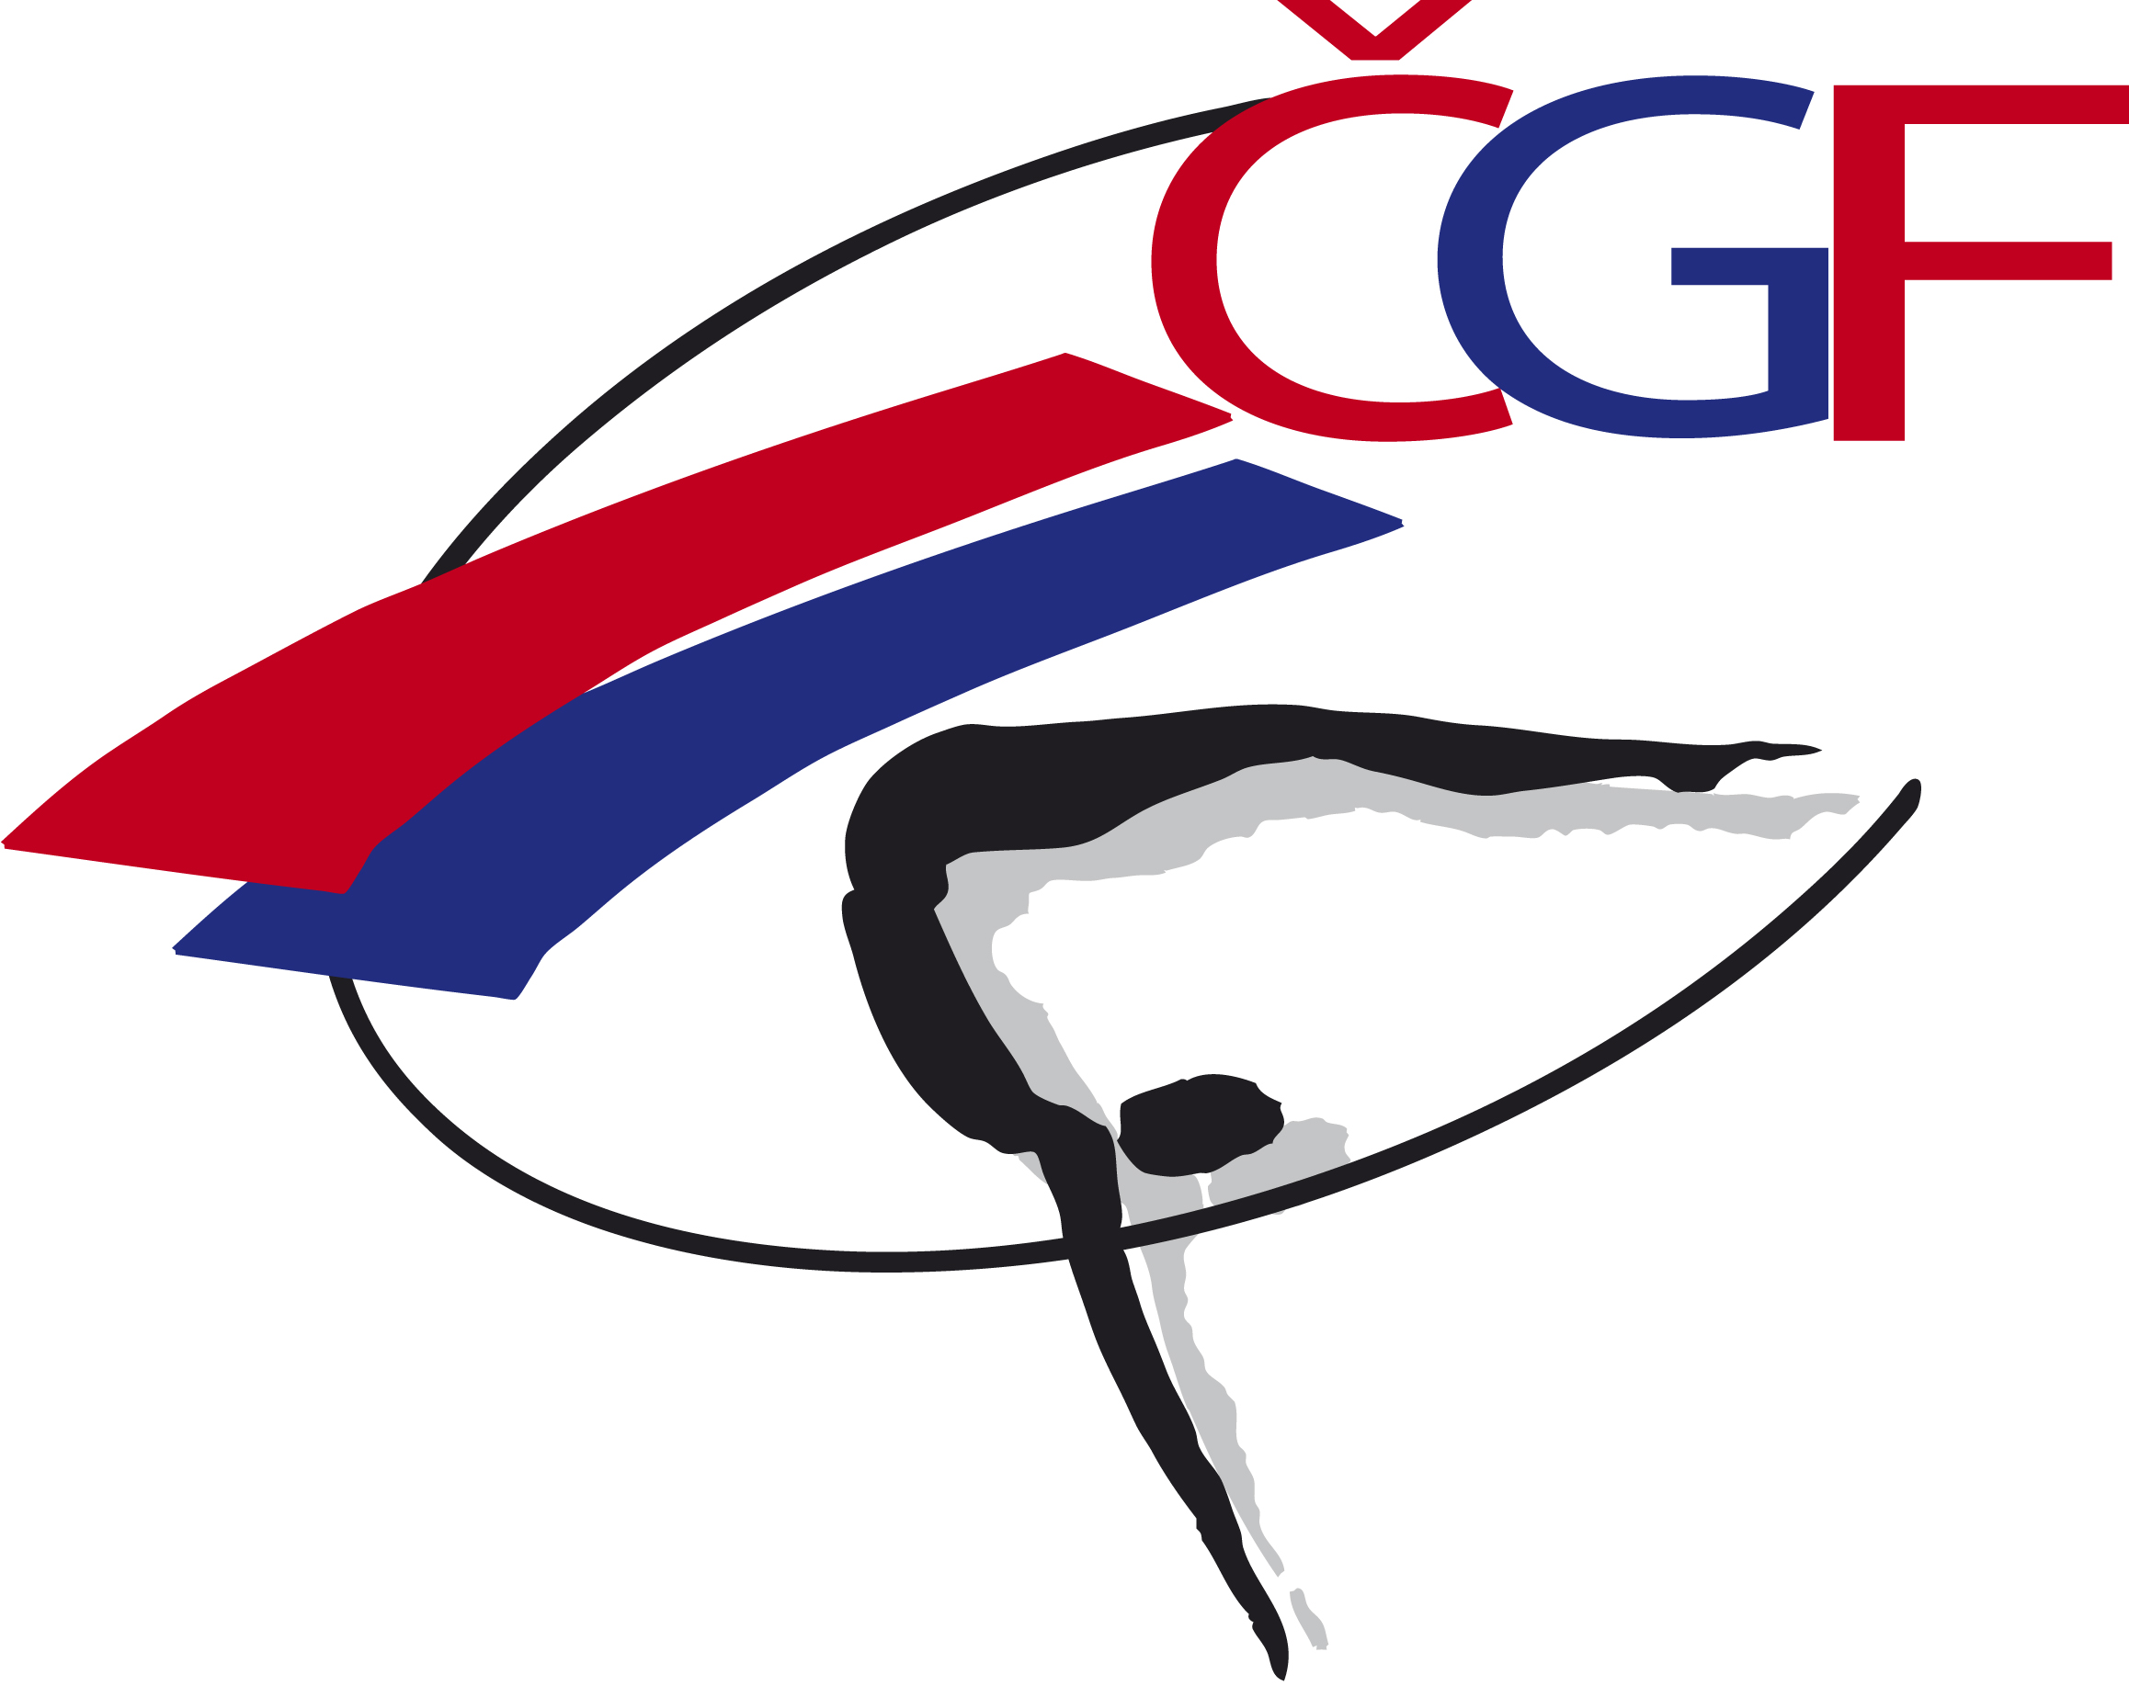
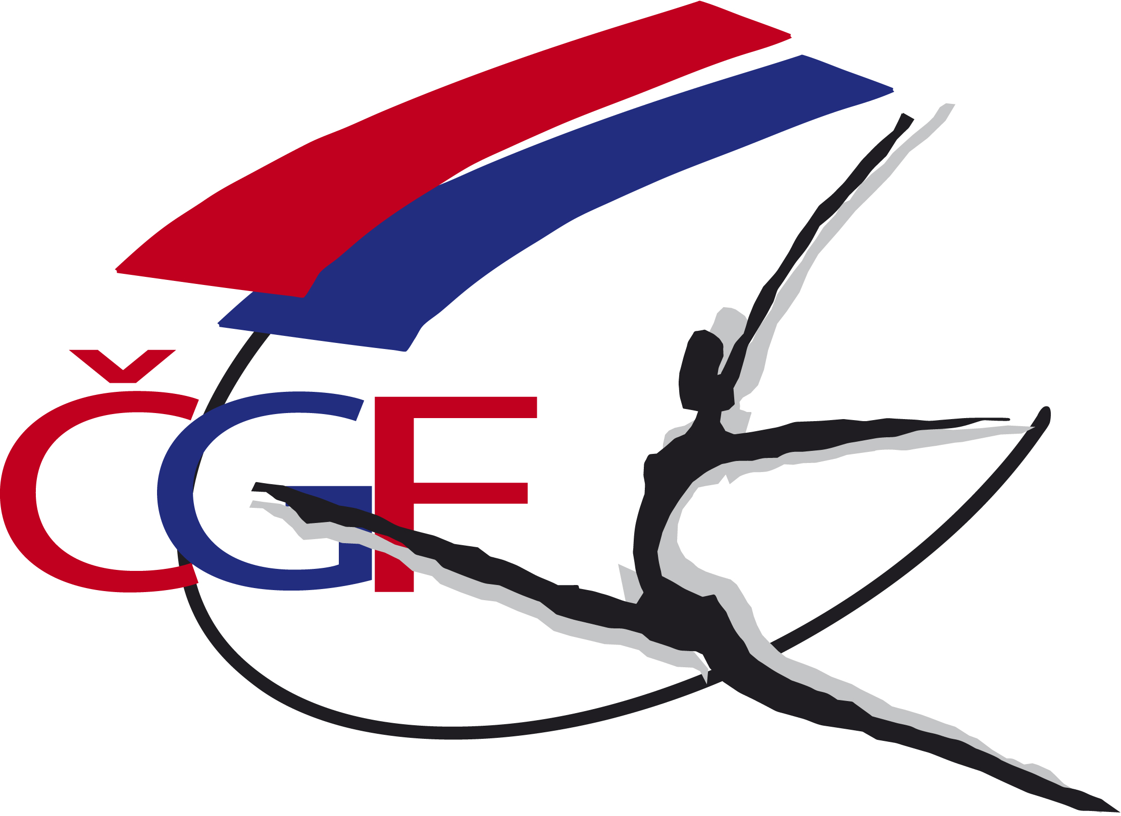

R O Z P I S

M i s t r o v s t v í Č e s k é r e p u b l i k y

jednotlivkyň

žákyně C, juniorky C a ženy C

ve sportovní gymnastice
pro rok 2 0 1 6

22.10. 2016

VYSOKÉ MÝTO

A/ Všeobecná ustanovení

- Pořadatel: Z pověření ČGF oddíl TJ Sokol Vysoké Mýto

- Datum: 22.10. 2016

- Místo: Sportovní hala – Domov mládeže
Generála Závady 118 ,Vysoké Mýto
Souřadnice: 49°57'7.785"N 16°9'30.114"E

- Činovníci závodu: ředitel závodu Iveta Macháčková
jednatel Lenka Fikejzová
hospodář Zuzana Vojáčková
ved. technické čety Vladimír Janáček
ved. počtářské komise Michal Šotola
hlasatel Kateřina Machů
lékař MUDr. Stanislava Beránková
zástupce ČGF Miloš Miškovic

5. Přihlášky: Uzávěrka přihlášek - středa 12 10. 2016
Přihlášky zasílají oddíly SG výhradně on-line prostřednictvím systému GIS nejpozději ve středu 12. 10. 2015 do 23.59 hod. Včetně uvedení výšky přeskokového stolu v poznámce pouze pro kategorii žákyně.

!!! Penále za pozdní přihlášku do losování ve výši 500 Kč !!!
!!! Penále za pozdní přihlášku po losování ve výši 1000 Kč !!!
!!! Penále za neúčast na technické poradě ve výši 3000 Kč !!!

- Losování: Bude provedeno 19. 10. 2016 v 17.00 hod se zástupci ČGF.

- Stravování: Závodnice a trenéři na vlastní náklady, v objektu tělocvičny je možnost občerstvení.

- Ubytování: ubytování a stravování kontaktujte emailem: lenka.fikejzova@email.cz Cena za noc: 350 Kč na ubytovně vedle závodní haly. Stravování dle domluvy. V případě zájmu, prosím, kontaktujte paní Lenku Fikejzovou do konce září.

- Rozhodčí: Rozhodčí obdrží diety: sobota 180 Kč

ČGF hradí jízdné nominovaným rozhodčím dle „Směrnice ČGF o poskytování cestovních náhrad“ ze dne 21.1. 2015. V případě zájmu o nocleh, prosím, obraťte se opět na paní Fikejzovou: lenka.fikejzova@email.cz

- Cestovné: Závodnice a trenéři na vlastní náklady.

- Závodní kancelář: v sobotu 22.10.2016 od 07.30 – 08.45 hod

od 14.00 – 15.00 hod

B/ Technická ustanovení

- Předpis: Závodí se podle platných pravidel FIG, Závodního programu ženských složek platného od 31. 3. 2014, Soutěžního řádu ČGF a směrnic tohoto rozpisu.
- Disciplíny: JUNIORKY C (věk 13-15 let)
(viz Závodní program str. 38-39)
volný čtyřboj s povinnými požadavky
ŽENY C (věk 16 let a starší)
(viz Závodní program str. 38-39)
volný čtyřboj s povinnými požadavky
ŽÁKYNĚ C (věk 9 – 12 let)
(viz stejný Závodní program str. 38-39 jako juniorky C pouze s možností uvedení výšky přeskokového stolu)
volný čtyřboj s povinnými požadavky

- Startují: Závodnice narozené v roce 2007 a starší.
- Podmínka účasti: Včas zaslaná přihláška oddílem SG.
Prezence v závodní kanceláři.
Průkaz závodnice a platná registrace
- Registrovat je možné se zasláním přihlášky na ČGF nebo při prezenci (při prezenci platí pouze pro žákyně C).
- V obou případech poplatek činí 100 Kč za závodnici.
- Registrovat se mohou pouze ty závodnice, které jsou za daný oddíl zaevidovány v GISu (lze zaevidovat kdykoliv).
- V případě registrace společně se zasláním přihlášky, bude poplatek složen na účet ČGF pod číslem oddílu přiřazeném v GIS č.účtu Moneta Bank, a.s. č.ú. 1724809504/0600.
Platná lékařská prohlídka, ne starší 1 roku.
Poznámka: Závodnice jsou povinné mít s sebou legitimaci zdravotního pojištění.
Startovné pro všechny závodnice ve výši 400 Kč. Bude vybíráno na místě při prezenci.

- Časový program: sobota 22.10.2016

07.30 – 08.45 volné rozcvičení žákyně C, juniorky C, ženy C
07.30 – 08.45 prezence žákyně C, juniorky C a ženy C
08.45 techn. porada žákyně C
09.15 porada rozhodčích žákyně C
08.45 – 10.00 org. rozcvičení I. sled
10.00 slavnostní nástup
10.10 – 11.25 z á v o d žákyně C I. sled
11.25 – 12.40 org. rozcvičení II. sled
12.40 – 13.55 závod žákyně C II. sled
13.55 - 15.10 org. rozcvičení III. sled
15.10 – 16.25 závod žákyně C III. sled
14.00 – 15.00 prezence juniorky C a ženy C
16.30 – 17.50 organizované rozcvičení juniorky C
17.00 vyhlášení výsledků žákyně C
16.35 – 17.00 Porada rozhodčích juniorky C a ženy C
17.50 Slavnostní nástup juniorky C a ženy C
18.00 – 19.15 z á v o d juniorky C
19.15 – 20.35 závod ženy C – rozcvičení před každým nářadím (1 závodnice 2,5 min závod 2,5 min)
20.50 vyhlášení výsledků juniorky C a ženy C

Změny v rozpise a časovém programu vyhrazeny na základě počtu přihlášených závodnic.

- Tituly a ceny: Vítězka ve všech kategoriích získává titul Mistryně ČR pro rok 2016 a obdrží medaili a diplom. Závodnice na 2. a 3. místě obdrží medaili a diplom.

- Nářadí: Diony Sports

C/ Závěrečná ustanovení

- Organizační pokyny: Hudební doprovod musí mít každá závodnice na samostatném CD nebo na flash disku označeném jménem a klubem.

Do haly vstup pouze po přezutí. Platí pro všechny účastníky MČR.

V případě dotazů, zašlete emaill: cgf@gymfed.cz
nebo telefonicky na tel.č.:242 429 260.

- Nominace rozhodčích: hlavní rozhodčí Lenka Šotolová
Přeskok Bradla

D1 Čejková D1 Marchlík
D2 Benešová D2 Haneflová
E1 Válová Hana E1 Vrchovecká P
E2 Veverková st. E2 Mlsnová
E3 Jurčová E3 Kopecká ml.
E4 Rýparová E4 Vaďurová A

Kladina Prostná
D1 Kopecká st. D1 Jíchová
D2 Nováková H D2 Staňová
E1 Linková E1 Masopustová
E2 Křístelová E2 Kodešová
E3 Pražáková E3 Jakšová
E4 Vrchovecká K E4 Spitzerová

Náhradnice:

D: Pospíšilová E, Chmelová E

E: Veverková ml. Vaďurová H, Valová K, Dvořáková J., Uhrová Zd., Sieglová, Karbanová, Sochorová, Hofírková
Rozpis je současně pozvánkou pro nominované rozhodčí. V případě, že se nemůže závodu zúčastnit, je rozhodčí povinna zaslat písemnou omluvu na email:

Roman Slavík, v.r. Miloš Miškovic, v.r.
předseda ČGF předseda TKŽ

